Knauf WARM-WAND Slimtherm

Knauf Gips

Eigenschaften

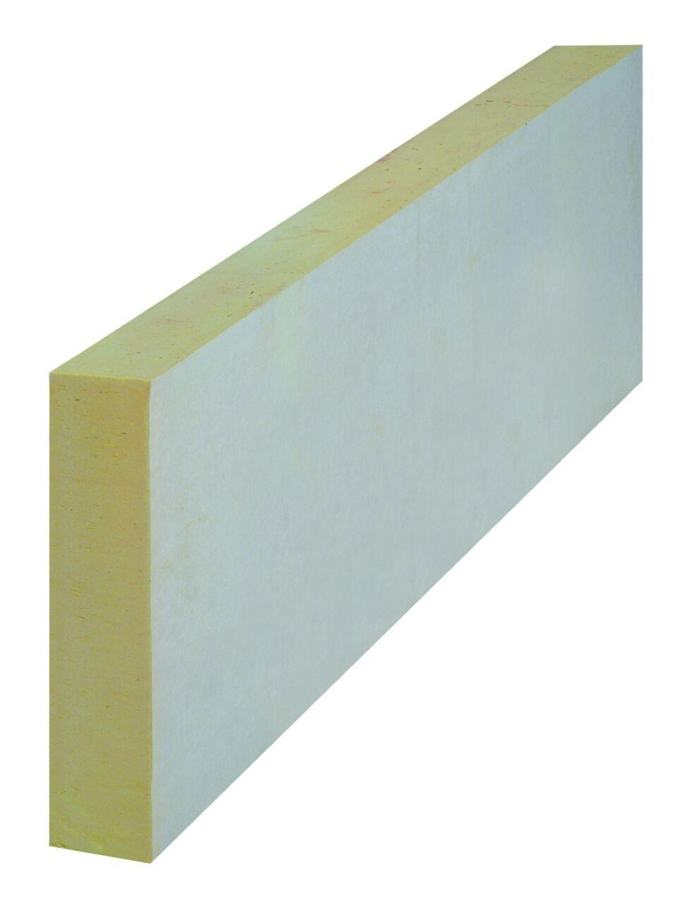

Anwendungsgebiet Wärmedämmstoff

WAP

Werkstoff

Polyurethan (PUR)

Breite (mm)

500,00

Länge (mm)

1.000,00

Wärmeleitfähigkeitsstufe

024

Wärmeleitfähigkeit (W/(m\*K))

0,02